Муниципальное автономное дошкольное образовательное учреждение

«Детский сад №267»

(МАДОУ «Детский сад №267»)

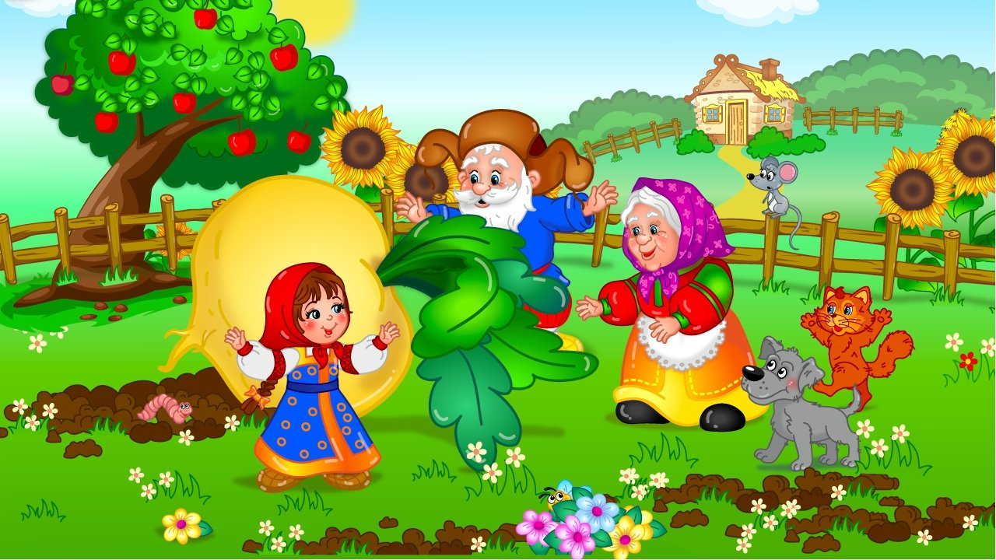

Занятие во второй группе раннего возраста по русской народной сказке
«Репка»

Разработал: Румянцева Нина Анатольевна,
воспитатель

Барнаул,2023
Конспект занятия во второй группе раннего возраста по сказке «Репка».
Цель: развивать восприятие детей об явлениях окружающей действительности через интеграцию разных видов деятельности.
Задачи:
- продолжать знакомить с содержанием сказки «Репка»;
-закрепить об знания детей овощах, особенностях внешнего вида; упражнять в узнавании реальных изображений и силуэтных; формировать умения детей различать предметы по величине (большой, средний, маленький);
- развивать устойчивость зрительного внимания и памяти; развитие мыслительных процессов и интонационной выразительности речи;
- формировать умение внимательно слушать педагога и других детей.
Оборудование и материалы: пальчиковый театр «Репка», предметные картинки с героями сказки, предметные картинки овощей (капуста, морковь, репа) и их теневые изображения, картинки с репками по величине, картинка «Солнышко», погремушки.

Ход занятия:
(Дети заходят в группу).
- Ребята, посмотрите, к нам сегодня пришли гости.
- Давайте поприветствуем гостей и друг друга. («Здравствуйте»)
- Вот и солнышко взошло, с собой сказку привело (на мольберте предметные картинки с героями сказки). Что за сказочка такая ты попробуй, угадай: «Еѐ тянут бабка с внучкой, Кошка, дед и мышка с Жучкой» (Ответы детей). «Это сказка Репка».
- А давайте мы вспомним и расскажем эту сказку (Дети садятся на стульчики. Рассказывание сказки совместно с детьми, используя пальчиковый театр).
Посадил дед (что?) репку – выросла репка (какая?) - большая, пребольшая. Стал дед репку из земли тащить: тянет - потянет, вытянуть не может. Позвал дед на помощь (кого?) - бабку. Бабка за дедку, дедка за репку: тянут - потянут, вытянуть не могут.
Позвала бабка (кого?) - внучку. Дети, давайте поможем бабке, позовем внучку. Чтобы она услышала, давайте мы с вами громко, громко позовем внучку. А чтобы она услышала, мы ее будем не просто так звать, а позовем с помощью музыкального инструмента – игрушки-погремушки. Посмотрите, как на ней мы будем играть. (Показ воспитателя, игра на погремушках).
Внучка за бабку, бабка за дедку, дедка за репку: тянут - потянут, вытянуть не могут. Кликнула внучка (кого?) - Жучку. Давайте мы тоже позовем Жучку. (Дети играют на погремушках). А как лает собачка Жучка? (Гав-гав). Давайте вместе покажем, как лает собачка Жучка.
Жучка за внучку, внучка за бабку, бабка за дедку, дедка за репку: тянут -потянут, вытянуть не могут. Кликнула Жучка (кого?) - кошку. Давайте мы тоже позовем Кошку. (Дети играют на погремушках). А как говорит кошка? (Мяу, мяу).
Кошка за Жучку, Жучка за внучку, внучка за бабку, бабка за дедку, дедка за репку: тянут - потянут, вытянуть не могут. Кликнула кошка (кого) - мышку. А мы будем звать Мышку? (Ответы детей). Давайте мы ее тоже позовем. (Дети используют погремушку). А как говорит Мышка? (Пи-пи-пи).
Мышка за кошку, кошка за Жучку, Жучка за внучку, внучка за бабку, бабка за дедку, дедка за репку: тянут - потянут - вытащили репку. (В процессе рассказывания на мольберт выставляются герои сказки).
Вот и рассказали мы с вами сказку. Понравилась вам она?
Скажите, сама мышка вытащила репку? (Ответы детей).
Кто ей помогал? (Ответы детей).
Давайте скажем: « Значит, вместе вытащили репку. Любое дело лучше делать вместе, дружно».
Физкультминутка «В огороде репка»
- А сейчас покажем, какая она репка.
В огород мы пойдѐм, (Ходьба по кругу)
Овощей наберѐм. (Сбор овощей)
В огороде нашем нет нашей репки краше! (Поглаживаем щёчки руками) Круглый бок, (Повороты в стороны) Жѐлтый бок. (Наклоны в стороны)
Сидит на грядке колобок - врос он в землю крепко, потянем его детки (Наклоны вперёд).
Тянем - потянем вот и вытащили репку! (Поднимаем вверх руки)
А она сочна, кругла, большая. (Разводим руки в стороны)
Одним словом удалась, словно солнышко зажглась. (Поднимаем руки вверх)
Дидактическая игра «Что за овощи?»
- Что посадил дед? Морковку, репку, капусту? (предметные картинки овощей).
- Много дед посадил репы или одну? (ответы детей).
- Покажите мне репку? (Ребёнок показывает).
- А как называются остальные овощи? (Капуста, морковка).
Дидактическая игра «Тени»
- Найдите теневое изображение для овощей ( на мольберте ребёнок подбирает теневой силуэт для определённого овоща).
Дидактическая игра «Маленькая - большая».
- Репка выросла у деда какая? Большая или маленькая?» (Ответы детей).
- Вначале репка была маленькая, потом она росла, росла и выросла большая, пребольшая. Расставьте репки в правильном порядке – от маленькой до самой большой.
- Ребята, какую сегодня сказку мы рассказывали? Кто сначала пришёл репку тянуть? Кого позвал дед? Кто потом помогал тянуть репку?
- Вот и солнышко заходит (убираем изображение солнышка), с собой и сказочку уводит. Мы сегодня молодцы, постарались от души. Сказку рассказали, в игры поиграли.

